Apple phát hành iOS 14.5 beta 6 sửa lỗi hao pin trên iPhone 11
Phiên bản mới có một công cụ có thể giúp iPhone hoạt động nhanh hơn và không còn hao pin.
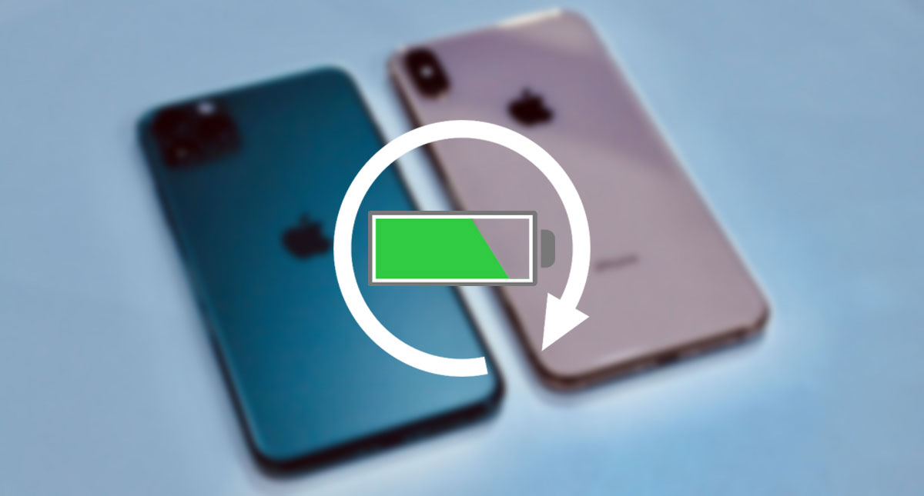
Các ước tính không chính xác của hệ thống báo cáo sức khỏe pin trên các phiên bản iOS 14.4.2 trở về trước dẫn đến lỗi hao pin hoặc làm chậm iPhone 11, iPhone 11 Pro, và iPhone 11 Pro Max.
Nhận thấy vấn đề này, Apple đã phát hành iOS 14.5 beta 6 bổ sung công cụ hiệu chỉnh lại (recalibration) pin của iPhone.
Dù vậy, công cụ mới sẽ không cho kết quả ngay lập tức. Theo Apple, quá trình hiệu chỉnh lại các thông số ảnh hưởng đến khả năng hoạt động của iPhone gồm Maximum capacity (Dung lượng tối đa) và Peak performance capability (Dung lượng hiệu năng đỉnh) sẽ mất khoảng vài tuần qua các chu kỳ sạc thông thường.
Bạn có thể kiểm tra iPhone có đang hiệu chỉnh lại pin hay không bằng cách truy cập vào Settings (Cài đặt) > Battery (Pin) > Battery Health (Tình trạng pin).
Tại đây, nếu bạn thấy thông báo Your battery health reporting system is recalibrating Maximum Capacity and Peak Performance Capability. This process may take a few weeks... nghĩa là iPhone đang hiệu chỉnh lại pin.
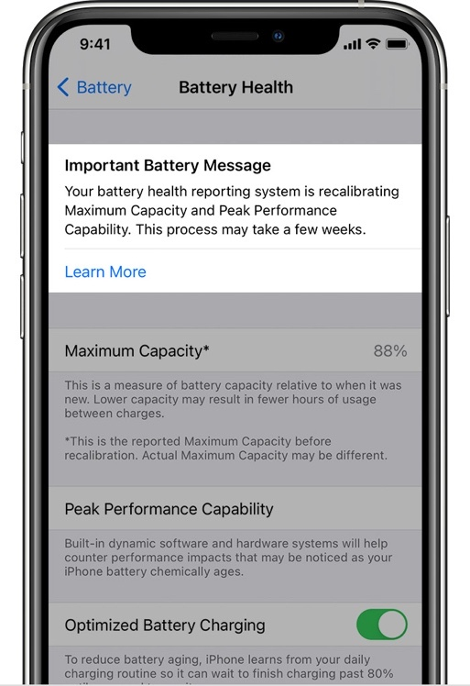
Trong quá trình hiệu chỉnh, bạn sẽ không thể kiểm tra tình trạng sức khỏe pin.
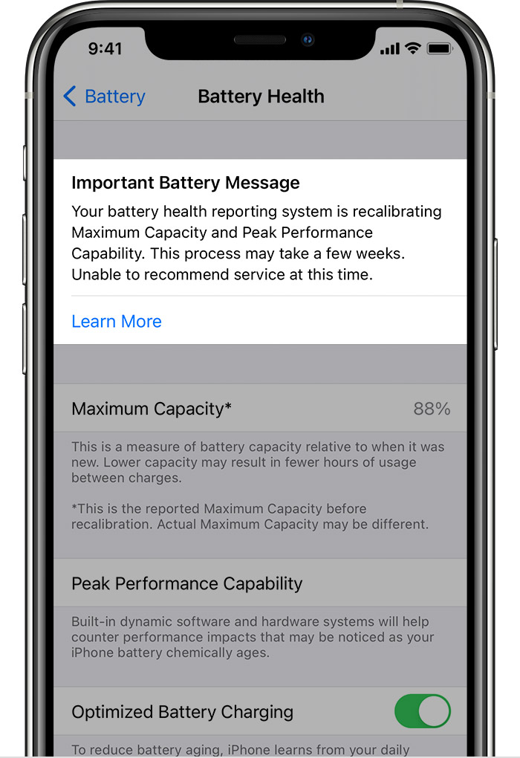
Nếu quá trình hiệu chỉnh thành công, thông báo trên sẽ biến mất, đồng thời chỉ số phần trăm tại mục Maximum capacity (Dung lượng tối đa) sẽ được cập nhật lại.
Trường hợp, bạn thấy thông báo Recalibration of the battery health reporting system was not successful. An Apple Authorized Service Provider can replace the battery free of charge to restore full performance and capacity. More about service options... nghĩa là quá trình hiệu chỉnh đã thất bại và bạn cần mang thiết bị đến trung tâm bảo hành do Apple ủy quyền để được kiểm tra và xử lý.
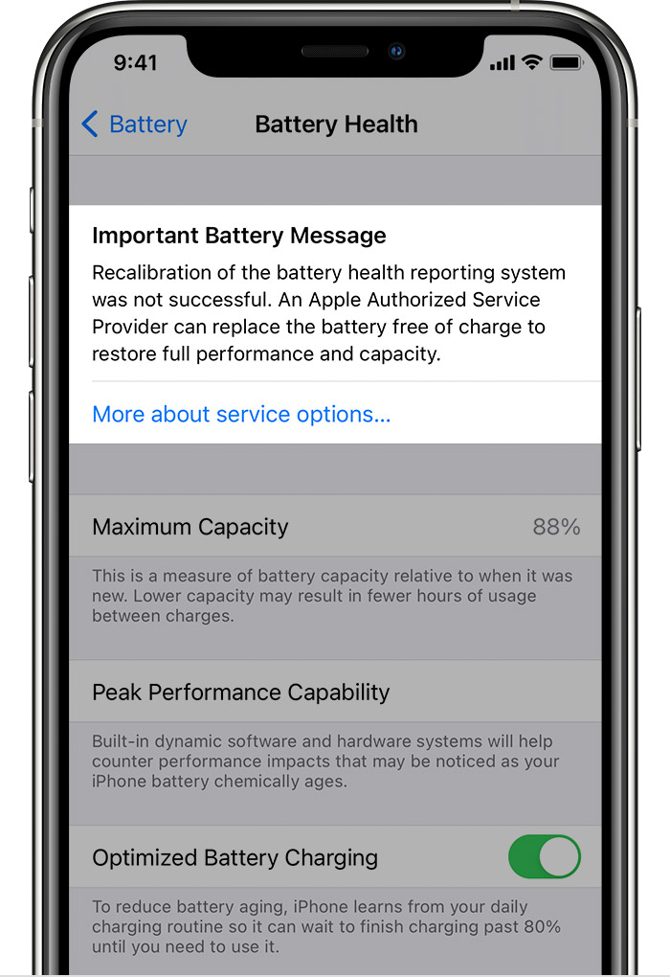
Ca Tiếu/Bành Lê
https://ios.gadgethacks.com/news/apple-releases-ios-14-5-public-beta-6-features-new-siri-voices-battery-health-calibration-for-iphone-11-line-0384499/

